Отчёт по лабораторной работе

Дисциплина: Архитектура ЭВМ

Перегудов Александр Вадимович

Содержание

# 1 Цель работы

Целью данной работы является приобретение практических навыков установки операционной системы на виртуальную машину, настройки минимально необходимых для дальнейшей работы сервисов.

# 2 Теоретическое введение

# 3 Выполнение лабораторной работы

1. Открыл интрефейс для создания виртаульных машин. (рис. fig. 1)

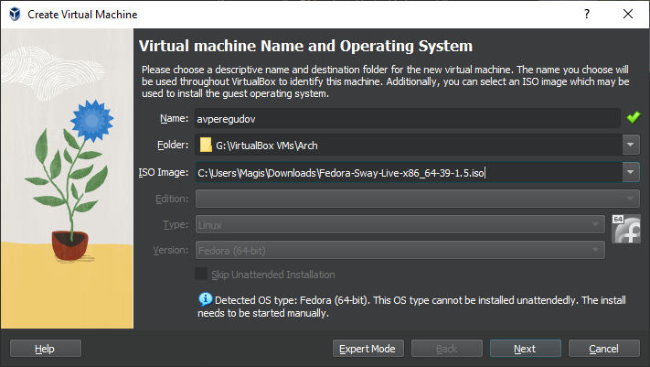

Рис. 1: Интерфейс.

1. Настроил количество ядер и оперативной памяти. (рис. fig. 2)

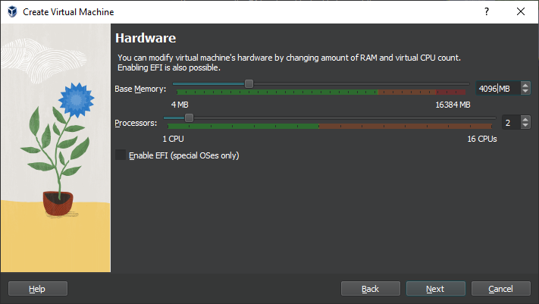

Рис. 2: Настройка.

1. Настроил размер диска. (рис. fig. 3)

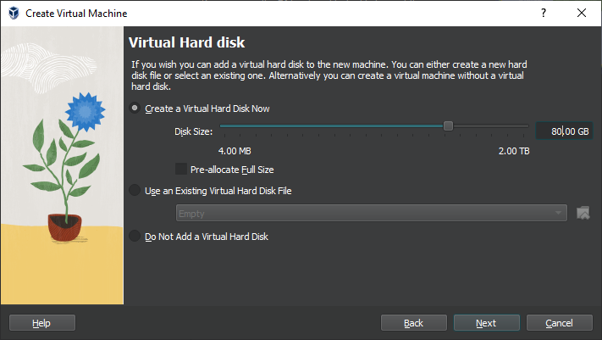

Рис. 3: Настройка

1. Все параметры. (рис. fig. 4)

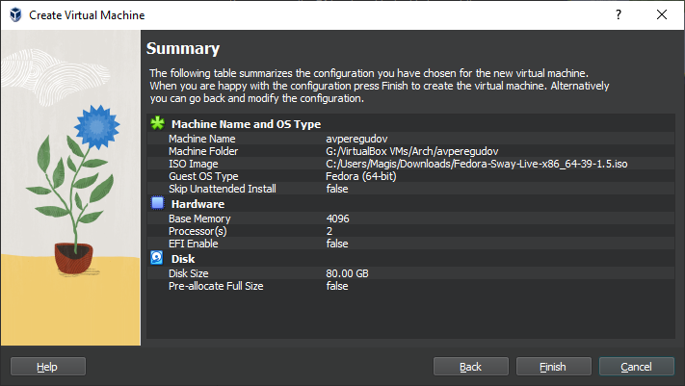

Рис. 4: Параметры

1. Настроил очередь загрузки и включил EFI. (рис. fig. 5)

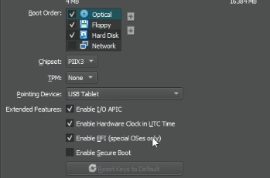

Рис. 5: Настройка

1. Настроил IDE Controller. (рис. fig. 6)

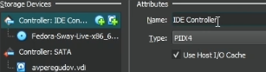

Рис. 6: Настройка

1. Настроил систему перетаскивания и общего буфера обмена. (рис. fig. 7)

Параметры

Рис. 7: Параметры

1. Сменил графический контроллер на vmsvga и включил 3d ускорение. (рис. fig. 8)

Параметры

Рис. 8: Параметры

1. Запустил программу для установки системы. (рис. fig. 9)

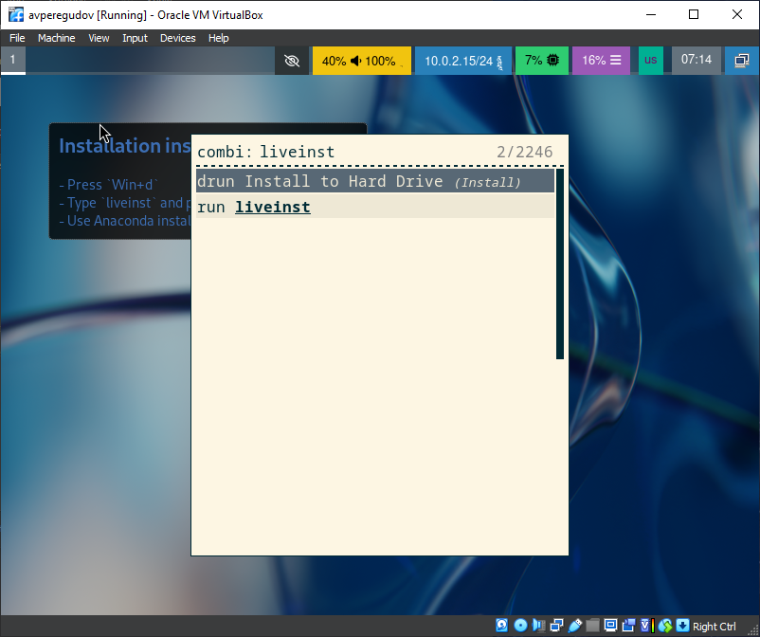

Рис. 9: liveinst

1. Выбрал язык. (рис. fig. 10)

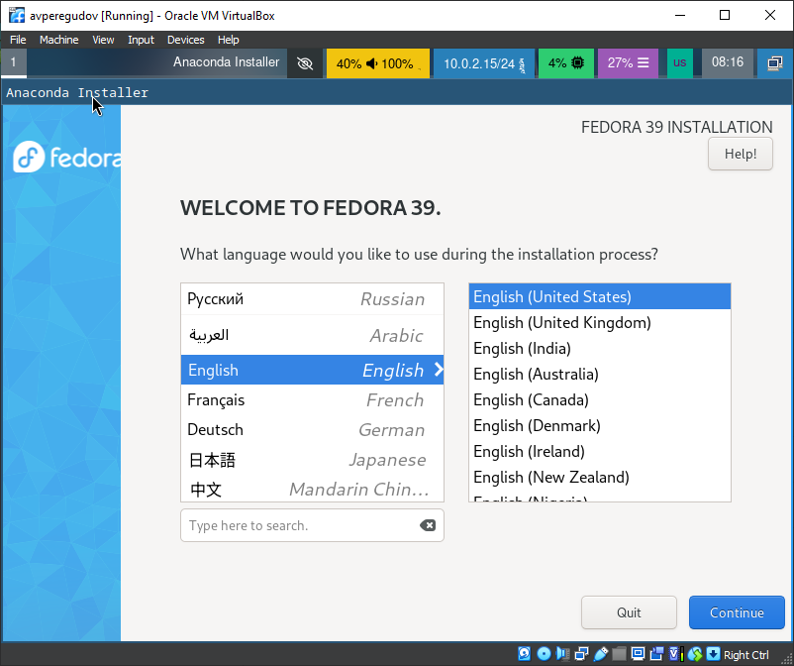

Рис. 10: Языки

1. Переместился на интерфейс для определения основных параметров системы. (рис. fig. 11)

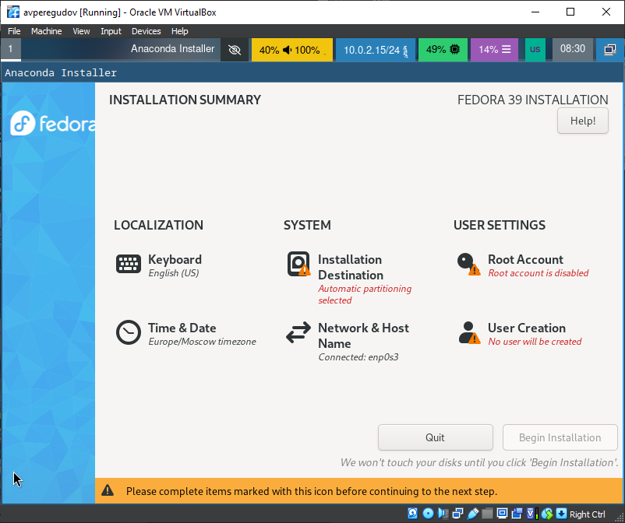

Рис. 11: Меню

1. Выбрал диск. (рис. fig. 12)

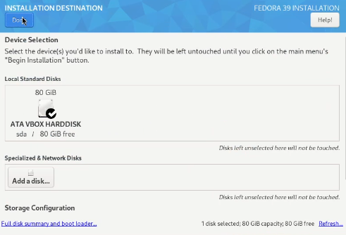

Рис. 12: Выбранный диск

1. Настроил учётную запись. (рис. fig. 13)

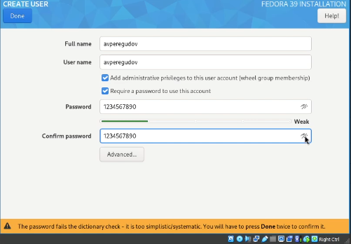

Рис. 13: Параметры

1. Завершил установку. (рис. fig. 14)

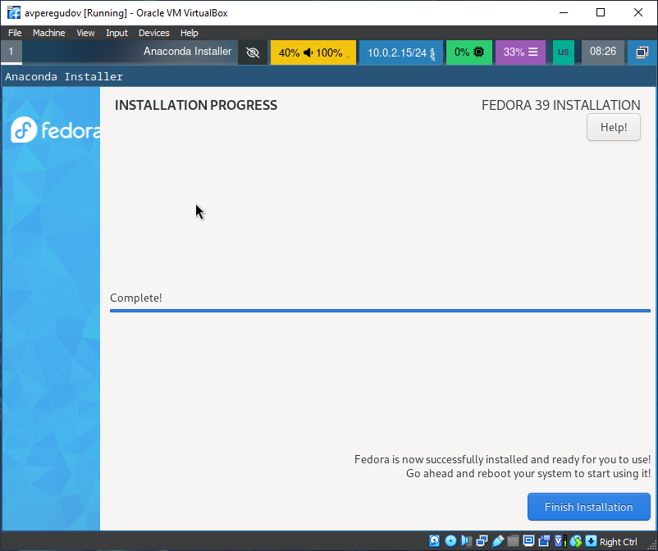

Рис. 14: Завершение

1. Обновил все пакеты. (рис. fig. 15)

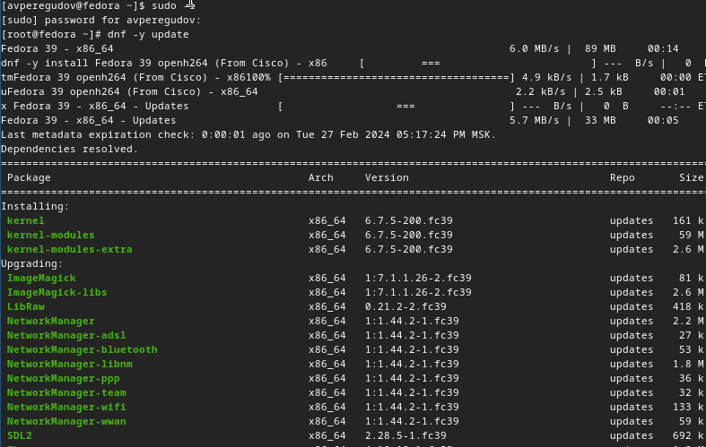

Рис. 15: Обновление

1. Установил tmux. (рис. fig. 16)

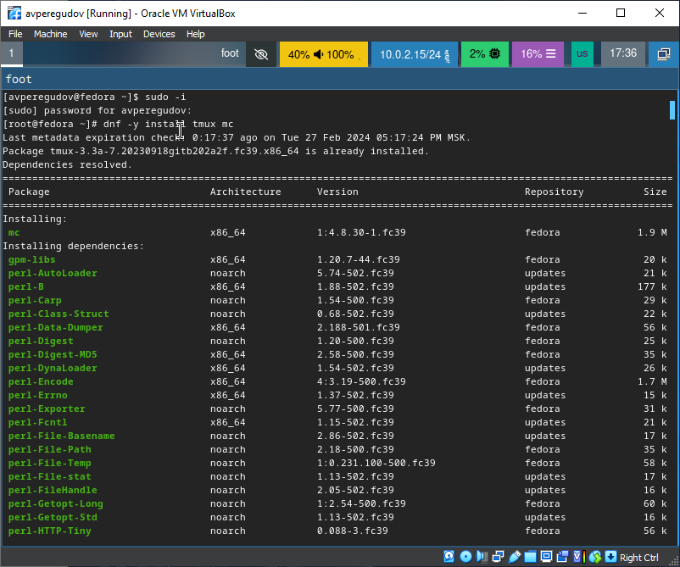

Рис. 16: Установка

1. Отключил систему безопасности SELinux изменив конфиг системы. (рис. fig. 17)



Рис. 17: Конфиг

1. Перезагрузил систему. (рис. fig. 18)

reboot

Рис. 18: reboot

1. Установил группу пакетов Development Tools. (рис. fig. 19)

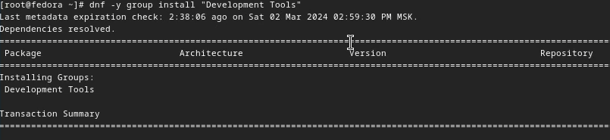

Рис. 19: Development Tools

1. Установил dkms. (рис. fig. 20)

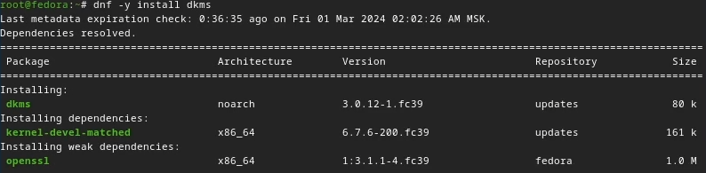

Рис. 20: dkms

1. Подключил образ диска дополнений гостевой ОС. (рис. fig. 21)

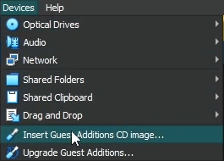

Рис. 21: dkms

1. Подмонтировал диск. (рис. fig. 22)

Монтирование

Рис. 22: Монтирование

1. Установил драйвера. (рис. fig. 23)

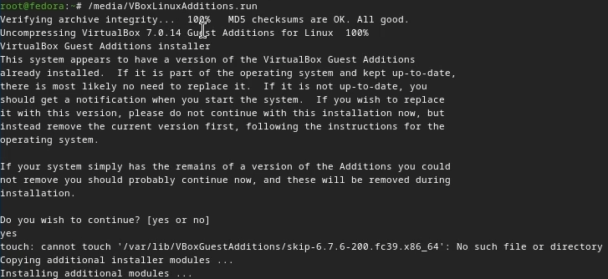

Рис. 23: Установка

1. Перезагрузил систему. (рис. fig. 24)

reboot

Рис. 24: reboot

1. Создал конфигурационный файл ~/.config/sway/config.d/95-system-keyboard-config.conf. (рис. fig. 25)

touch

Рис. 25: touch

1. Отредактировал конфигурационный файл 95-system-keyboard-config.conf. (рис. fig. 26)

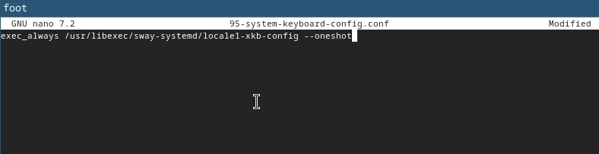

Рис. 26: Редактированый файл конфига

1. Отредактировал конфигурационный файл /etc/X11/xorg.conf.d/00-keyboard.conf. (рис. fig. 27)

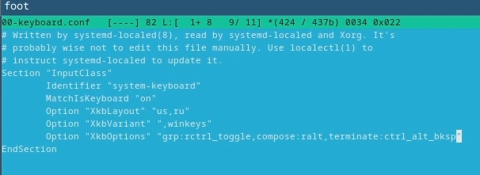

Рис. 27: Редактированый файл конфига

1. Перезагрузил систему. (рис. fig. 28)

reboot

Рис. 28: reboot

1. Добавил своего пользователя в группу vboxsf. (рис. fig. 29)

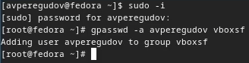

Рис. 29: Добавление пользователя

1. В хостовой системе подключил разделяемую папку. (рис. fig. 30)

Консоль windows

Рис. 30: Консоль windows

1. Скачал pandoc-crossref. (рис. fig. 31)

Файл на github

Рис. 31: Файл на github

1. Скачал pandoc соответсвующий pandoc-crossref версии. (рис. fig. 32)

Файл на github

Рис. 32: Файл на github

1. Разархивировал скачанные архивы. (рис. fig. 33)

Разархивация

Рис. 33: Разархивация

1. Скопировал файл в /usr/local/bin.

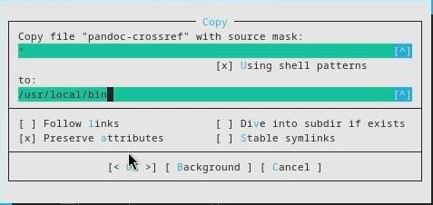 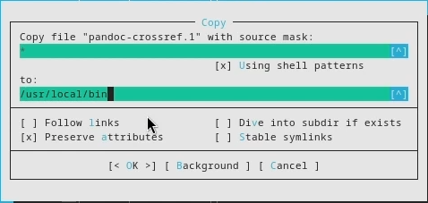 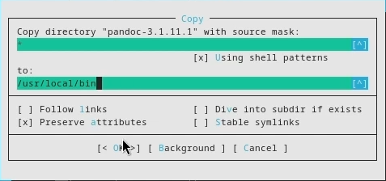

1. Установил TeXlive. (рис. fig. 34)



Рис. 34: Установка

1. Вывел некоторую информацию о системе.

 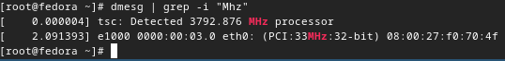 Модель процессора 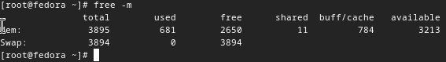 Тип обнаруженного гипервизора 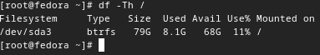 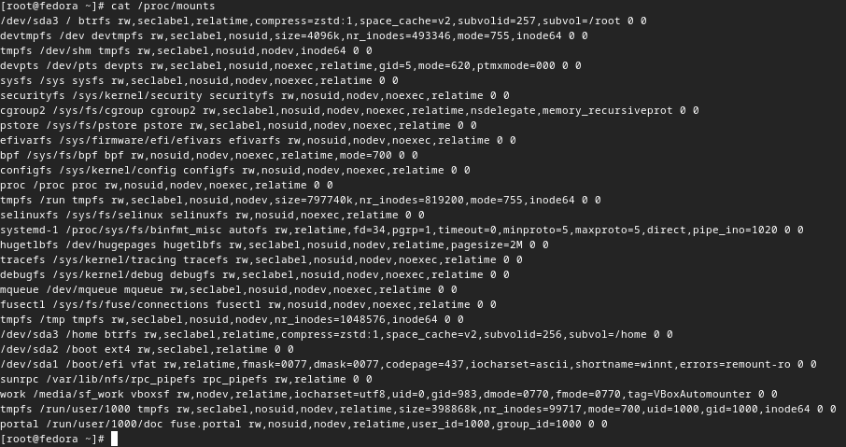

# 4 Выводы

В данной лабораторной работе были усвоены практические навыки установки операционной системы на виртуальную машину и навыки настройки минимально необходимых для дальнейшей работы сервисов.

Какую информацию содержит учётная запись пользователя? Ответ: имя, группа, пароль, права доступа.

Укажите команды терминала и приведите примеры:

для получения справки по команде Ответ: man “команда” - man ls

для перемещения по файловой системе Ответ: cd “название директории” - cd /usr/local

для просмотра содержимого каталога Ответ: ls

для определения объёма каталога Ответ: du -sh “название директории” - du -sh /usr/local

для создания / удаления каталогов / файлов Ответ: mkdir “название директории” - mkdir /usr/local/rrrrrrrss, touch “название файла” - touch random_name rm -r “название директории” - rm -r “/usr/local/” rm “имя файла” - rm random_name

для задания определённых прав на файл / каталог Ответ:chmod “разрешения” “файл или директория” - chmod 755 script.sh

для просмотра истории команд. Ответ: history

Что такое файловая система? Приведите примеры с краткой характеристикой. Ответ: Файловая система - это способ организации и хранения данных на компьютере или другом устройстве. Она определяет способ, которым файлы и каталоги организуются, и предоставляет интерфейс для доступа к ним. Файловые системы могут различаться по своим характеристикам, таким как поддерживаемые функции, производительность, безопасность и многое другое.

NTFS (New Technology File System):

Операционная система: Windows NT, Windows XP, Windows Vista, Windows 7, Windows 8, Windows 10. Особенности: Поддержка разрешений NTFS, журналирование для обеспечения целостности данных, поддержка файлов размером до 16 ЭБ.

ext4 (Fourth Extended Filesystem):

Операционная система: Linux. Особенности: Журналирование для повышения надежности и восстановления данных, поддержка файлов размером до 16 ТБ, поддержка разрешений Unix.

Как посмотреть, какие файловые системы подмонтированы в ОС? Ответ: mount

Как удалить зависший процесс? kill “PID процесса”

# Список литературы

1. Dash, P. Getting Started with Oracle VM VirtualBox / P. Dash. – Packt Publishing Ltd, 2013. – 86 сс.
2. Colvin, H. VirtualBox: An Ultimate Guide Book on Virtualization with VirtualBox. VirtualBox / H. Colvin. – CreateSpace Independent Publishing Platform, 2015. – 70 сс.
3. Vugt, S. van. Red Hat RHCSA/RHCE 7 cert guide : Red Hat Enterprise Linux 7 (EX200 and EX300) : Certification Guide. Red Hat RHCSA/RHCE 7 cert guide / S. van Vugt. – Pearson IT Certification, 2016. – 1008 сс.
4. Робачевский, А. Операционная система UNIX / А. Робачевский, С. Немнюгин, О. Стесик. – 2-е изд. – Санкт-Петербург : БХВ-Петербург, 2010. – 656 сс.
5. Немет, Э. Unix и Linux: руководство системного администратора. Unix и Linux / Э. Немет, Г. Снайдер, Т.Р. Хейн, Б. Уэйли. – 4-е изд. – Вильямс, 2014. – 1312 сс.
6. Колисниченко, Д.Н. Самоучитель системного администратора Linux : Системный администратор / Д.Н. Колисниченко. – Санкт-Петербург : БХВ-Петербург, 2011. – 544 сс.
7. Robbins, A. Bash Pocket Reference / A. Robbins. – O’Reilly Media, 2016. – 156 сс.